

**NHỮNG TIỆN ÍCH CHO “DẾ”**

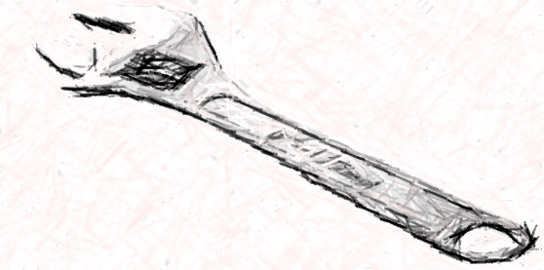

N

goài những ứng dụng mà nhà sản xuất dành riêng cho từng model, . . trên thị trường còn xuất hiện nhiều phần mềm tự do. Tuy nhiên cũng cần hỏi rõ nơi cài đặt về độ tương thích của cấu hình máy với phần mềm để tránh những trục trặc dẫn đến hiện tượng treo máy. Không nên cài quá nhiều phần mềm tự do vào hệ điều hành không thể kiểm soát và giải quyết.

**Sự Tuần Hoàn Vốn**

Tiếp tục đầu tư

Mượn

**1,000,000**

Được lãi

Sau 5-7 năm

**50,000,000**

Lãi

**10,000,000**

Gửi tiết kiệm

Đầu tư

Được lãi

Khoản dư

Xoay xở

tiền

**Sơ đồ cấu trúc một công ty**

**Yêu cầu giảng dạy và đánh giá học phần**

**6 module chính trong học phần**